СОЮЗНАЯ МИССИЯ НА ЮГЕ РОССИИ
Предисловие
После подписания в марте 1918 года Брест-Литовского мира между большевиками и германским правительством Украина была признана независимым государством и незамедлительно оккупирована Германией и Австро-Венгрией, однако небольшие территории на востоке Украины остались под контролем Донского и Кубанского казачества. После окночания Второй Мировой войны и революции в Германии войска "Цетральных Держав" покинули оккупированные территории. Деникин принял попытки убедить страны Антанты в необходимости предотвращения прихода туда большевиков и временной оккупации Украины войсками союзников, так как ни у добровольческой Армии, ни у казаков для этого не было сил, ни средств. В это же время разгорелся конфликт между Деникиным и атаманом Красновым: командование Добровольческой Армии безуспешно пыталось подчинить себе белое казачество. Союзники поддерживали Деникина и в попытке разрешить споры отправили в Россию делегацию, нацеленную на оценку боевого потенциала казачьих формирований. Для выполнения этой миссии были выделены миноносцы RAN (Royal Australian Navy - Королевский Австралийский Военно-Морской Флот) Swan и французского ВМФ Bisson.
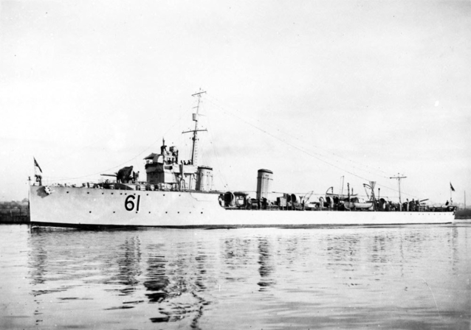
Миноносец Swan
HMAS (His Majesty Australian Ship - Его Величества Австралийский Корабль) "Суон" был заложен в Сиднее 22 января 1915 года и спущен на воду 11 декабря того же года. Корабль был речным миноносцем водоизмещением 700 тонн с командой из 72 человек. Его основное вооружение состояло из одного четырехдюймового орудия, трех 12-тифунтовых пушек и трех торпедных аппаратов. "Суон" начал свою карьеру в составе британского морского патруля на Дальнем Востоке. В конце 1916 года он базировался в Сандакане (Борнео) вместе с кораблями RAN Torrens и Huon, оставаясь частью так называемого Малайского Патруля до июня 1917 года. В июле он вошел в состав Австралийской Миноносной Флотилии под командованием британского коммандера Уоррена и принял участие в противолодочных операциях в Средиземном море. К моменту включения в состав «казачьей» миссии Swan находился в составе 5-й Миноносной Флотилии. Капитаном корабля был британец Артур Бонд (Arthur Bond).
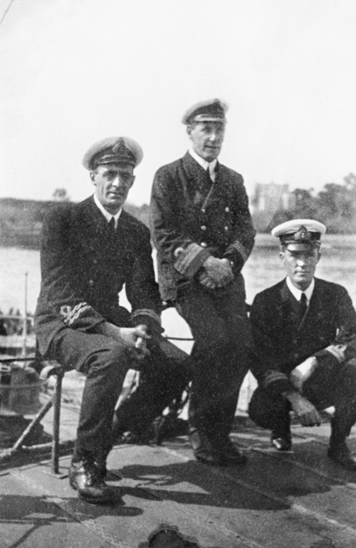
Артур Бонд (в центре) и его офицеры на Адриатике
Артур Бонд оставил записки о визите военно-дипломатической миссии союзников на юг России в конце 1918 года:
...Дредноут лежал кверху дном у причала, за ним был виден выскочивший на камни эсминец, у которого в воде оставалась лишь кормовая часть. Русский офицер сказал мне, что во время большевистского восстания на флоте, капитан выбросил свой корабль на берег на полной скорости, чтобы предотвратить его попадание в руки большевиков.
Недавно достроенный дредноут Воля находился в бухте, на нем не было видно повреждений, но было очевидно, что большинство других кораблей не годились для плавания.
В мои задачи входили инспекция и доклад о количестве канонерок, миноносцев и других небольших кораблей, и первым, который я осмотрел, был эсминец. Он находился на плаву, корпус не был сильно поврежден, но, взойдя на борт, я увидел картину полного разрушения. Капитан, который жил на корабле с двумя или тремя матросами, провел меня по нему, и разрушения, которые я увидел, были настолько ужасающими, что, казалось, были вызваны взрывами бомб везде и всюду. Этот же офицер описал происходившее во время большевистского бунта и отвез меня на учебный блокшив, где показал следы засохшей крови на палубе, - там, где множество других офицеров было убито озверевшей толпой пьяных матросов.
Он рассказал мне, что жесточайшая резня началась спонтанно, и офицеров расстреливали и резали всех поголовно. Ему и, по его мнению, только лишь еще одному офицеру удалось бежать, и он связывал удачу побега с тем, что старший унтер, который был среди вожаков убийц, сохранил ему жизнь, поскольку он, как капитан, был популярен среди своих матросов. Его, раненого, бросили среди тел убитых товарищей, после чего он сумел доползти до небольшой шлюпки и в темноте бежать на берег.
Утром 4 декабря за мной прислали и сообщили о предстоящем походе в Азовское море вместе с французским эсминцем Bisson, которым командовал капитан Кошен. Он в прошлом часто входил в состав моего патруля в Адриатическом море, и я запомнил его как обаятельного и способного офицера.
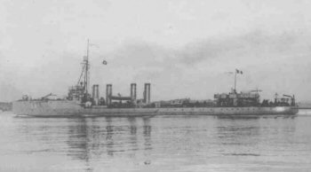
Эсминец Bisson
Мне было приказано идти в Мариуполь с целью выяснения военной, политической и экономической ситуации на Дону и предоставлялась большая свобода действий для достижения этой цели. Я получил инструкции взять с собой адмирала российского флота Кононова, одного из самых обаятельных и любезных людей, когда-либо встреченных мной. К нам также присоединился бывший офицер российской армии г-н де Хан, который учился в Кембриджском университете, и услуги которого в ходе миссии были бесценны.
Swan и Bisson покинули Севастополь утром 5о декабря и прибыли в устье Керченского пролива днем 6-го числа...
В Керчи
В Керчи мы нашли удобный причал и встали на якорь. Нас сразу же посетили представители местного правительства, Добровольческой армии и разнообразных обществ, которые приветствовали нас как представителей спасителей России!
Через несколько часов приветственные прокламации были напечатаны на русском, английском и французском языках и расклеены по всему городу. Прием проходил в Городском муниципалитете вечером того же дня, где нас приветствовал господин [П.Л.] Барк, который в свое время был министром финансов в царском правительстве. Он произнес сильную речь о тяжелом положении, в котором оказалась Россия, и я в ответной речи в первый раз обрисовал цели миссии и попросил всесторонней помощи.
Мы вышли из Керчи в сильный снегопад утром следующего дня, взяв с собой двух лоцманов из местного порта...
В Таганроге
На следующее утро мы вошли в бухту и стали продвигаться вдоль набережной. Нас приветствовали генерал Свечин, представлявший Донского Атамана Петра Краснова и передавший мне приглашение посетить Новочеркасск и затем вместе с Атаманом совершить поездку по краю, в том числе, и на фронт, где Донские казаки удерживали наступавших большевиков.
Поскольку это представлялось мне лучшим методом сбора необходимой информации, я с благодарностью принял принял приглашение, но был вынужден ограничить предлагаемую поездку посещением главных городов края и линии фронта.
Военные и гражданские власти в полдень дали банкет, после которого мы проинспектировали порт, и, в полночь, капитан Кошен и я отбыли в Мариуполь на поезде, взяв с собой следующих офицеров и матросов: Инженер-лейтенант-коммандора Г. У. Блумфилда (RAN), лейтенанта Бойда (RAN), сублейтенанта Д. Манро (RAN), ст. механика А. Уайта, матросов Е. А. Робинсона, Дж. А. Нила и А. Л. Суиндона, стюардов У. Рострона и Е. Л. Бушера. Сходная по составу группа представляла миноносец Bisson.
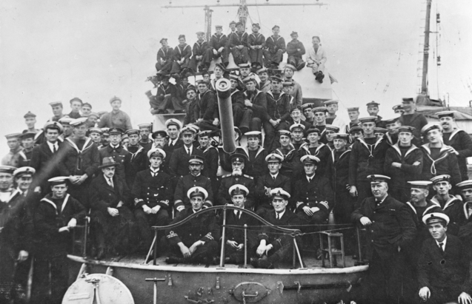
Команда миноносца Swan и русские гости на его борту
Поездка по Донскому краю
По пути мы сделали две или три остановки, чтобы выслушать приветствия, а по прибытии в Новочеркасск миссию встречал почетный караул казачьего полка Св. Георгия. Ранее мне рассказали о традиции приветствия почетного караула русскими словами «Здравствуйте, казаки!», на которое весь караул ответил в унисон.
Затем мы отправились в собор в открытых пролетках сквозь толпу, состоявшую, по-видимому, из всего местного населения, которое непрерывно и шумно приветствовало нас, бросая цветы в пролетки. Впереди и позади нас ехал конный эскорт. По прибытии в собор нас представили Его Превосходительству Атаману, и архиепископ отслужил оставившую прекрасное впечатление службу...
В шесть вечера Атаман дал большой официальный банкет, на котором присутствовало более двухсот гостей. Генерал Краснов произнес длинную речь, раскрывавшую ситуацию в России в целом, ситуацию на Дону в деталях, и закончил призывом о немедленной помощи к союзникам, за здоровье и процветание которых все выпили стоя. В ответ я разъяснил цели миссии и попросил предоставить нам возможности для глубокой оценки ситуации, поскольку наша помощь и ее формы будут зависеть от ценности информации, собранной нами и подобными миссиями в разных частях страны. Мы можем только выразить наше восхищение теми жертвами, которые понесла Россия, сражаясь вместе с нами, и нашу глубокую симпатию тем, кто сражается против сил хаоса. За «новую и неделимую Россию» выпили молча, и я выразил желание выслушать русский национальный гимн. Это было встречено бурей эмоций, архиепископ и многие другие гости стояли со слезами на глазах, и мне после сказали, что вероятно это было первое исполнение гимна в России после революции.
Во многих случаях, когда мне приходилось выступать с речами, вслед за мной произносил речь капитан Кошен, и, несмотря на то, что мы не брали на себя никаких обязательств, слушатели встречали наши слова с огромным энтузиазмом...
На следующий день был праздник Св. Георгия, который начался с еще одной торжественной службы в соборе, сразу после которой мы вернулись к себе в гостиницу и стали брать интервью у людей, которые могли предоставить ценную информацию... Мы беседовали со всеми, начиная с заслуженных генералов и кончая пленными большевиками, и нам предоставили полную свободу действий в выборе собеседника…
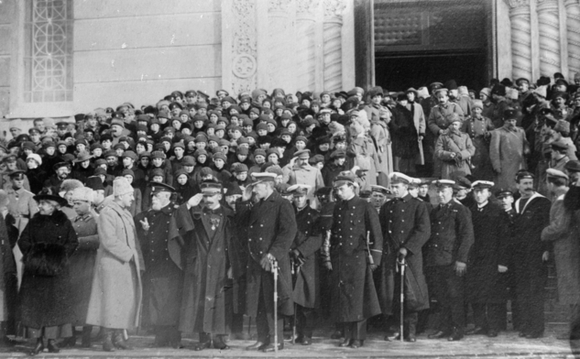
После службы в соборе. Бонд – в первом ряду пятый слева
Вечером 9 декабря глава и члены Казачьего Круга дали банкет, во время которого произносились речи того же плана, что и прежде. Многие офицеры подозревали главу Круга в приверженности взглядам, которые не разделяли Атаман и его сторонники, и атмосфера на банкете была несколько напряженной. Я и мой французский коллега решили немного разрядить обстановку, и поэтому я в ответной речи сконцентрировался на том, что союзникам необходимо единство в командовании (белыми силами – ВК). Нам не пришлось долго ждать, чтобы увидеть признаки разлада. Атаман, сидевший рядом со мной, фыркнул, и я расценил это как знак досады – это подтвердило наши представления о том, что между ним и офицером, о котором мы много слышали, как о лидере поддерживаемой союзниками Добровольческой армии, не было особой симпатии. Тут вспыхнули горячие споры между некоторыми казачьими офицерами и сидевшими рядом членами Круга; в одном случае кто-то потряс солдатским кулаком перед носом гражданского лица.
Я использовал первую же возможность успокоить бурю и поднял тост за здоровье и процветание России, добавив: «Сегодня – день Святого Георгия, который также является покровителем Англии... Пусть это приведет к дальнейшему сближению наших стран!»
По счастью, тост был встречен с огромным энтузиазмом, и большая часть гостей стала чокаться, после чего представитель Добровольческой армии произнес зажигательную речь. Мир был восстановлен, но нас увезли довольно быстро, при этом Атаман заметил, что события (за столом – ВК), вероятно, приобретут довольно живой характер. После этого мы посетили местный театр, где местная примадонна преподнесла нам цветы, и после представления мы вернулись к бесконечным интервью.
Весь следующий день мы посвятили посещениям военных объектов и инспекции отличной военной организации, восстановленной генералом Красновым на руинах, оставшихся после большевистской оккупации. В качестве основы он использовал армию гимназистов, которая брала Новочеркасск. Средний возраст военнослужащих этой армии, казалось, был около семнадцати лет, и мы видели детей не старше десяти лет, проходящих военную подготовку в кадетских ротах.
Мы ужинали вечером того же дня с Атаманом, а затем побывали на приеме в Военном Клубе... После полуночи миссия в сопровождении Атамана и его штаба на поезде выехала в город Кантемировка, расположенный по пути на фронт.
По прибытии в 8.30 утра на станцию нас встретил почетный караул, и мы были представлены генералу [Н.И.] Иванову. Я имел долгую беседу с этим заслуженным офицером, который сказал мне, что он – старый человек – готов сражаться под командованием любого человека моложе его самого, сердце у которого болит за благополучие России. Он дал мне детальный отчет о ситуации на фронте, которым он командовал, и высказал свои взгляды на то, какая помощь необходима для достижения успеха.
Мы с Атаманом и начальником штаба генералом [С.В]. Денисовым, сели в один автомобиль, капитан Кошен со штабными офицерами - в другой, и отправились в трудную и безрадостную поездку по замерзшим степям. Мы остановились для ланча в Богучаре, где узнали о взятии Коротояка казачьими частями, которые также захватили большое количество боеприпасов, бесценных для их армии, поскольку та, в основном, снабжалась отбитым у большевиков. Пробиваясь через застилающую глаза метель, в которой не раз теряли дорогу, мы наткнулись на казачий патруль, который далее стал нашим эскортом...
В течение следующих четырех дней мы посетили расположенные на Северном фронте Бутурлиновку и Толовую. Генерал [А.К.] Гусельщиков сообщил мне, что его части находятся под сильным давлением, но один вид офицеров-союзников даст им понять, что они не одиноки, и вдохнет в них свежие силы. В тот момент на передовой было довольно спокойно из-за сильного мороза, но, когда мы попытались добраться до Боброва, расположенного дальше вдоль линии фронта, атака противника прорвала оборону казаков и стала угрожать железной дороге в нашем тылу. Сразу же после прорыва, кавалерийский полк Св. Георгия был собран на площади. Атаман произнес перед ними пламенную речь, и они галопом поскакали выправлять ситуацию. Хотя их было не более четырехсот человек, они проложили себе путь холодным оружием, захватив около тридцати полевых орудий и дав нам возможность вернуться в Бутурлиновку.
На этом фронте 60 000 казаков удерживали большевистские силы численностью в 720 000 человек, используя боеприпасы, преимущественно отбитые у врага в кавалерийских атаках, в большинстве случаев, без артиллерийской поддержки.
По моей специальной просьбе мы посетили госпиталь, расположенный в нескольких милях от линии фронта. Весь пол был покрыт кроватями и матрасами, и из-за отсутствия места роженицы лежали вперемешку с тяжелоранеными. Главный хирург сказал мне, что у него почти нет обезболивающих и дезинфицирующих средств, окна нельзя открыть из-за холода, и что вонь невыносима. Вскоре после нашего отъезда фронт был прорван, госпиталь оказался за его линией, и можно только содрогнуться от мысли о том, что стало с пациентами.
Во время нахождения на фронте мы составили ясное представление о ситуации в целом и о том, что необходимо армии, и грустно думать о том, что эта храбрая маленькая армия вскоре оказалась побежденной волной большевизма вместе со своей страной.
После долгого пути назад, на этот раз в ясную погоду, мы вновь прибыли в Калач, и на следующее утро выехали в Таганрог. Здесь мы потратили день на посещение фабрики по производству боеприпасов, созданной генералом Красновым, взяли на заметку ее потребности, после чего обедали с офицерами местного гарнизона, которые были убежденными монархистами и показали нам полковые иконы, подаренные покойным Императором, и множество фотографий, сделанных во время посещения им и его семьей полка.
Узнав, что генерал Пул (Frederick Poole) из Британской Военной Миссии находится в Екатеринодаре у генерала Деникина, я сообщил Атаману, что было бы желательно обсудить с ним собранную нами информацию. Генерал Краснов предоставил мне специальный поезд для поездки за 250 миль, и я отбыл в тот же вечер в сопровождении генерала Свечина, который намеревался просить генерала Деникина о помощи.
В Екатеринодаре
В Екатеринодаре я встретил генерала Пула и имел с генералом Деникиным беседу, в которой старался подчеркнуть необходимость предоставления немедленной помощи Донским казакам. Эта беседа утвердила сформировавшееся у меня и капитана Кошена мнение о том, что между генералами Красновым и Деникиным не было особой симпатии. Французская военная миссия также находилась в Екатеринодаре, и к ней примкнул некий человек по имени Erhlich (Эрлих? - ВК), который был с нами во время поездки по Донскому краю, и которого мы попросили снять с поезда, поскольку он всячески пытался настроить нас против генерала Краснова. Он утверждал, что является французским дипломатом, но истории, которые мы слышали о нем, не давали возможность быть в этом уверенным. Было очевидно, что французы и слышать не хотели ни о ком, кроме Деникина, и считали, что мы принесли ему много вреда своей поездкой на Дон.
... Было очевидно, что, если генерал Деникин возглавит Белое Движение, у него не будет полной уверенности в поддержке со стороны Донских казаков, которые в тот момент составляли ядро антибольшевистского сопротивления.
Послесловие Артура Бонда
... Читая о более поздней истории тщетной борьбы под руководством генерала Деникина за спасение страны, можно только поражаться тому, насколько нерешительной и заслуживающей сожаления была кампания, которая нанесла большой урон престижу союзников не только в России, но и в других странах...
Следует упомянуть еще один небольшой факт. В течение первых нескольких дней мне казалось, что французскую группу из состава миссии встречали с большим энтузиазмом, чем британскую, но ко времени моего возвращения в Новочеркасск для того, чтобы забрать с собой остававшихся там участников поездки, я заметил отчетливую перемену. Атаман и многие другие поздравляли меня с тем, как замечательно вели себя офицеры и матросы с корабля Swan. Некоторые (русские – ВК) офицеры не могли поверить, что главный механик Уайт, который, будучи старшим из унтер-офицеров, отвечал на многие тосты, на самом деле, не был кадровым офицером, и все говорили об огромной популярности, завоеванной ими (командой – ВК).
Во время остановок нас встречали приветственные депутации, которые дарили нам хлеб-соль. Платформы всегда были заполнены людьми в любое время дня и ночи... В одном случае говорившая по-английски девушка, зачитывая приветственный адрес, упала в обморок прямо мне в руки в нервном приступе.
Когда мы подъехали к Воронежу, в окрестности которого перемещалась взад-вперед линия фронта, мы сразу заметили разницу в отношении к нам гражданского населения. Проходившие мимо держались с апатией или пассивным антагонизмом. Большие предосторожности были приняты для того, чтобы мы не находились среди них дольше, чем необходимо, и, время от времени, мы слышали близкие звуки выстрелов. Генерал Краснов объяснил, что его солдаты любят развлекаться стрельбой по птицам. В одном случае, когда пуля просвистела и вспорола снег в нескольких ярдах от нашего эскорта, часть его неожиданно оторвалась от нас, за чем последовало еще несколько выстрелов, и мы поняли, насколько шаткой является позиция казачьих сил в районе, только что ими захваченном...
Миссия была очень интересной и оставила у нас чувства симпатии и сочувствия к замечательным, верным присяге офицерам и солдатам, которым, как показала жизнь, суждено было быть опрокинутыми волной повторного большевистского наступления на Дон...
Эпилог
После отбытия миссии, атаман Краснов представил ее офицеров к русским наградам. Бонд получил орден Св. Владимира 4-й степени с мечами, другие офицеры получили ордена Св. Анны 2-й степени. Младшие офицеры и рядовые получили медали. Миноносцы миссии прибыли в Севастополь, откуда отчет Бонда был отправлен в британский Foreign Office. Третьего января 1919 года австралийская флотилия отбыла в Плимут. Двадцать первого мая 1919 года Swan вернулся в Сидней.
Кроме миноносца Swan в операциях на Черном море приняли участие еще несколько кораблей RAN - Yarra, Torrens, и Paramatta. Первые два заходили на стоянку в Батуми и Новороссийск, создавая «эффект присутствия», Paramatta с грузами и почтой курсировала между Константинополем и Севастополем с момента турецкой капитуляции до начал января 1919 года. Она также эскортировала группу русских военных кораблей, переданных Белой армии в Севастополе в конце ноября 1919 года.
Британская военная миссия оставалась на юге России до марта 1920 года. Она покинула Россию тогда, когда неминуемый крах Белого дела был уже очевиден.

J. Grey. HMAS Swan in Russia. Sabretache, vol. XXV - April/June 1984.
https://www.awm.gov.au/articles/blog/arthur-george-hayes-bond
Материалы этой страницы, касающиеся дневника Артура Бонда, были получены из Австралийского Военного Мемориала. Автор приносит благодарность г-ну Глебу Бараеву (США) за ценные замечания при редактировании этой страницы.

Возврат к главной странице www.warsstory.org

